Упражнения, облегчающие обучению письму

Для развития мелкой моторики и подготовки руки к письму полезна методика Т.В. Фадеевой.
Упражнение №1. Ладошки лежат на столе. Ребенок поднимает пальцы по одному сначала на одной руке, затем – на другой. Повторяют это упражнение в обратном порядке.
Упражнение №2. Ладошки лежат на столе. Ребенок поочередно поднимает пальцы сразу на обеих руках, начиная с мизинца.
Упражнение №3. Ребенок зажимает ручку или карандаш средним и указательным пальцами. Сгибает и разгибает эти пальцы, следя за тем, чтобы ручка или карандаш не опускались ниже большого пальца.
Упражнение №4. На столе лежат 10-15 карандашей или счетных палочек. Одной рукой надо собрать их в кулак, беря по одной штуке, затем так же по одной положить на стол (выполнять не помогая второй рукой).
Упражнение №5. Ребенок зажимает ручку вторыми фалангами указательного и среднего пальцев и делает шаги по поверхности стола.
Упражнение №6. Один конец ручки ребенок зажимает средним и указательным пальцами правой руки, при этом другой конец направлен от груди. Перевернув ручку, ребенок вкладывает ее в левую руку свободным концом. Затем очередным переворотом вкладывает ручку в правую руку и т.д.
Упражнение №7. Это упражнение напоминает перекатывание мячика в руках. Представив, что у него в ладошках мячик, ребенок делает движения, имитирующие поворачивание мячика в разные стороны.
Во время занятий письмом у ребенка может появиться писчий спазм. Это проявляется в том, что пальчики немеют, начинают побаливать, подрагивать, вначале чуть-чуть, едва заметно. Если вовремя не обратить на это внимание и не принять необходимые меры, дрожь в пальцах может стать постоянной или резкая боль сведет пальцы, как только ребенок возьмет ручку или карандаш. Для предупреждения и снятия писчего спазма можно использовать упражнение «Не дрожать!».
Выполнять его следует внимательно, при этом следить за дыханием.
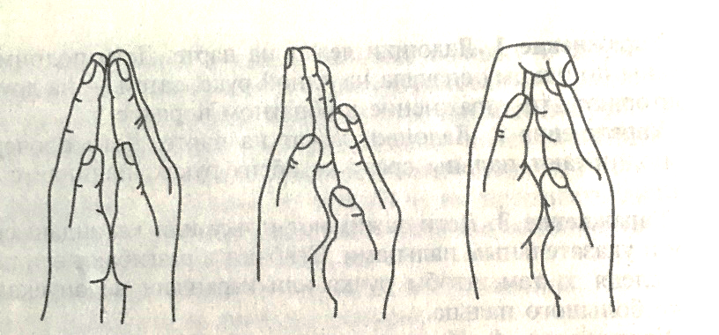
Ребенок садится, поджав под себя ноги, делает вдох через нос и складывает ладони на уровне глаз (1). Затем, вдыхая, через рот, чуть смещает правую ладонь вниз (2). Одновременно сгибает пальцы левой руки, охватывая ими кончики правой руки (3). Делая вдох через нос, разгибает пальцы левой руки, одновременно смещая чуть вверх правую ладонь, сгибает пальцы, охватывая ими кончики пальцев левой руки (4). Упражнение следует повторить 10-15 раз.

